«Великая Отечественная война в истории моей семьи»
Гаязова Зиля Альбертовна
МАОУ «БМСОШ»
14 лет, 2000 г.р.

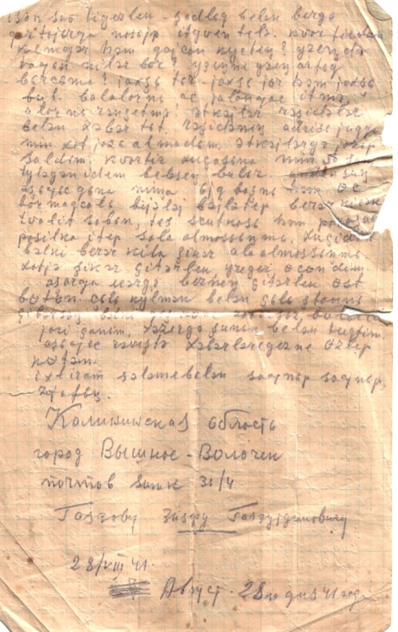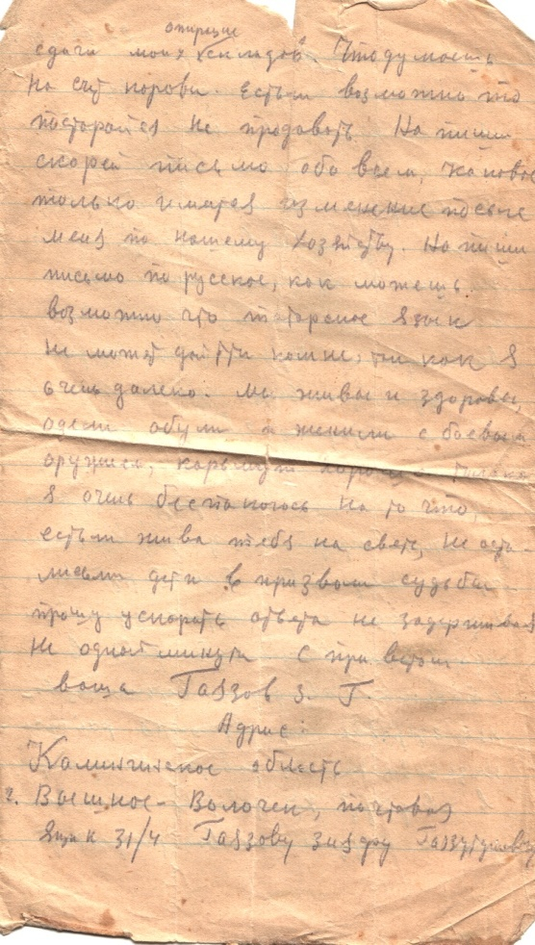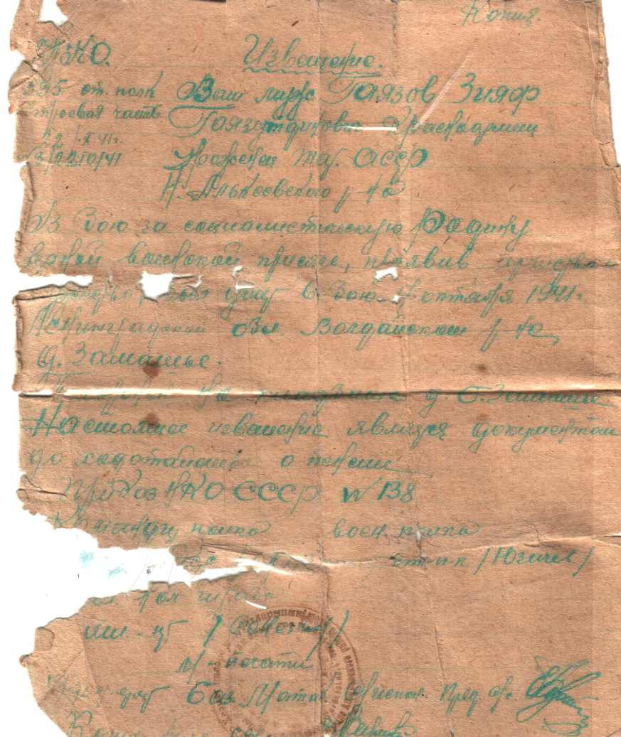
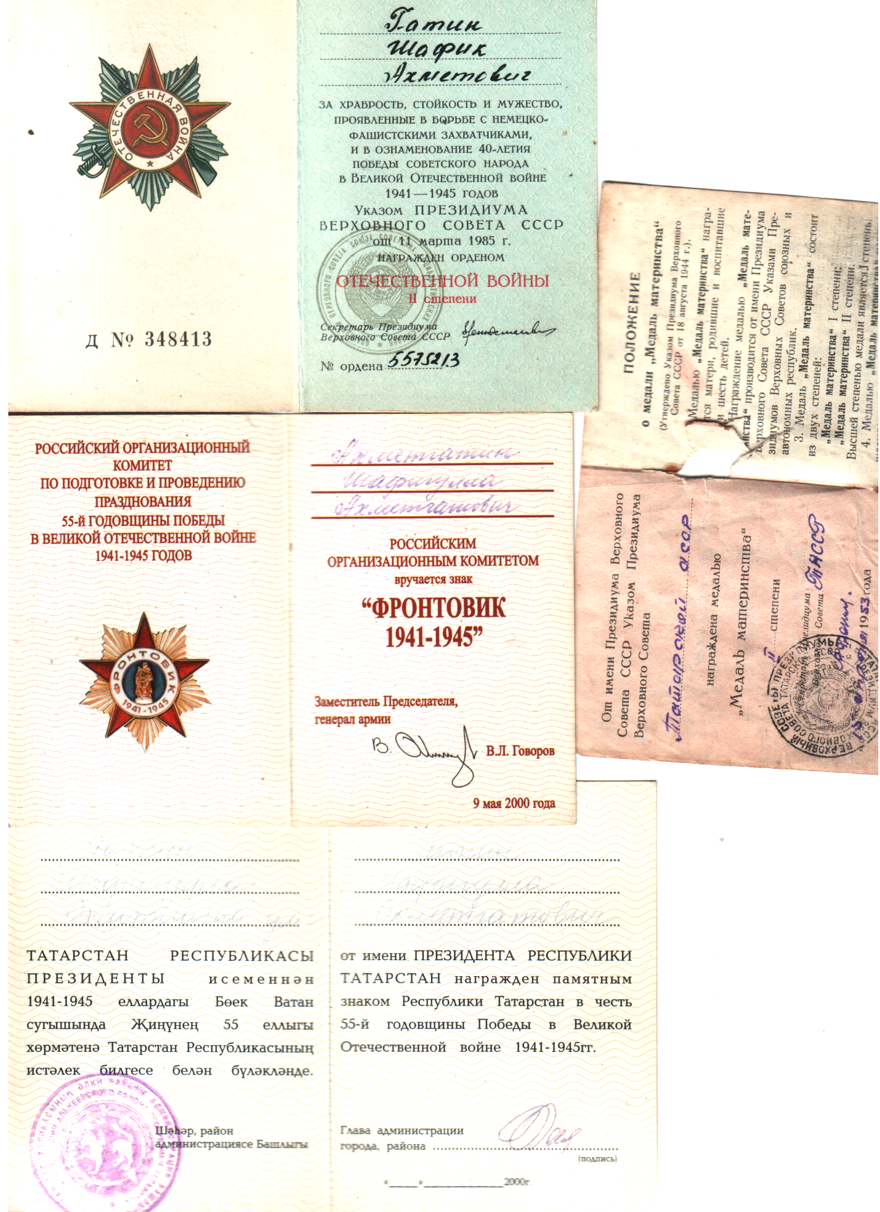

Война… Сколько семей коснулось это слово… 70 лет прошло с тех пор, как кончилась война. Это война не прошла и мимо моей семьи. Сколько мужчин и женщин сменили свои профессии – стали воинами – освободителями в это страшное время. Благодаря письмам из прошлого, я узнала о том, что профессия военного нужная, важная, почетная, трагичная… До сих пор с содроганием в душе я перечитываю эти письма памяти.
В 1941 году прадед Зыяф, одним из первых в Базарных Матаках уходит на Великую Отечественную войну. Когда прабабушка Хадича на войну провожала до Салман (тогда районным центром было это село), то прадед, не думая о себе, продолжал повторять: «Ты из Матак не уезжай, я обязательно вернусь, ты только жди здесь и береги себя и детей».
Через некоторое время частыми весточками из фронта стали письма прадеда.
Первые письма приходили на татарском языке латинскими буквами, на русском языке, где он с нежностью и заботой писал о своих детях и жене. Очень беспокоился за них, но никогда не писал о том, как ему тяжело. Первое письмо было написано 22 июля 1941 года, следующее письмо было написано 29 июля 1941 года, где был указан адрес: Действующая армия САО, почтовая станция (792), полевой ящик 35, первая рота, затем 31 июля 1941 года письмо пришло с другим почтовым адресом: Калининградская область, г. В.Волчок, полевая почта, станция 31/4. «Уважаемые жена и дети. Шлю вам горячий сердечный привет. Я пока жив, здоров, но никакого ответа от вас не получил. Ну как здоровье, как дети поживают, скоро зима, постарайся подготовить необходимое количество дров. Не допускай того, чтобы дети голодали... Только я очень беспокоюсь, жива ли ты на свете, не остались ли дети на произвол судьбы. Прошу ускорить ответ, не задерживайся ни одной минуты». Письмо от 28 августа 1941 года. «Любимая Хадича! Скучающим горячим приветом, доченька Илечка, сынок Даут, Равиль, пишу вам я. Всех вас целую. Я жив, здоров, только о вас ничего не знаю и за это очень беспокоюсь. Хадича, так как твое здоровье не очень крепкое, меня одолевают различные мысли, живы ли вы на этом свете... Кто работает на моей должности, кто после меня ушел на войну? …Все время желай, чтоб мы вместе в радости дожили до старости… Что еще нового есть в селе. Если сможешь, свяжи мне 3 пальцевые перчатки и если сможешь, пришли посылку, положи кусочек мыло, зубную щетку. Нас кормят достаточно, одели, если сможешь, пришли теплую рубашку, теплые штаны. Может зимой и свидимся. Целую. Пока». В письме от 11 сентября 1941 года писал, ожидают завтра, то есть 12 сентября боевое крещение. «Я еще жив здоров, а завтра может быть тоже думаю буду живым и исполнять свой долг отчизне как это требует наша страна, идет война. Прощайте Целую вас. Посылки не надо теперче ничего» Это письмо было получено 22 сентября 1941года по штемпелю в письме. Письмо от 18 сентября1941 года. «С далекого северо-востока лежа в окопе тебе, доченьке Илечке, сыну Дауту, Равилю от отца целуя, посылаю горячий привет. Как после меня живете, как твое здоровье? Береги свое здоровье, чтоб до моего прихода детей жизнь берегла. Мою Илечку обеспечь учебниками, учиться отдай в русскую школу. Обувай и корми их. В данный момент идем навстречу к врагам». «Уважаемые Хадича, Илечка, Даут, Равиль! Спешу вам горячий сердечной отцовский привет и желаю здоровья счастливой жизни. Фашистские стервятники напали на наше, счастливое свободную страну. Ваш отец, я сегодня выступая в передовую линию буду защищать вашу счастливую жизнь и жизнь всего народа. Мое сердце наполнено ненавистью к фашистским стервятникам так, что до последней крови буду защищать ваши жизни. Дети мои дорогие! Война без жертв не бывает. В случае за ваши счастье и здоровье потребуется моя жизнь, я готов его отдать. До сегодняшнего дня все, что я выполнял задания аккуратно и всегда буду оправдать доверие народа, в защиту Отечества. Дети мои обо мне не беспокойтесь. Как только уничтожим фашистов, я вернусь к вам живым и здоровым. И я с вами буду счастливо жить воспитывать вас. Храни у себя в глубоком сердце чисто искреннюю мою любовь. Прощай дорогая. Напиши сегодня же письмо. Береги свое здоровье. Обо мне не беспокойтесь. Гордись тем, что твой муж, отец выполняет свой долг храбрым бойцом, на передовом линии фронта. Не забывайте меня. Пишите, с приветом ваш муж». Данное письмо оказалось последним письмом написанный 6 октября 1941 года.
Самая первая похоронка в Базарные Матаки пришло на прадеда Зыяфа, «Погиб в бою 7 сентября 1941года в Ленинградской области Валдайском районе дер.Замашье» Прадед Гатин Шафигулла Ахметгатинович родился 7ноября 1912года в деревне Алпарово, в семье простых крестьян Ахметгаты и Минсафы. Он умел читать и писать как на арабском так и на латинскими буквами. Работал в колхозе. Был на финской войне. Через 8 месяцев вернулся домой. 30 июня 1941году уходит на Великую Отечественную войну. В сентябре этого же года батальон прадеда попадает в окружение, их берут в плен, увозят в Германию. В концлагере он пробудет 4 года. Когда наши войска освобождали этот лагерь, немецкие бомбардировщики бомбили с воздуха, прадеда Шафигуллу ранило в ногу и в голову, контузия. Домой вернулся больным, не мог носить обувь, и ходить. Два года после войны не мог работать лечился. Потом работал в колхозе. Прадед Шафигулла назвал мою сестру - Энже
Прадед Халиулла родился 1906 году в деревне Средние Юрткули Кузнечихского района. Мать умерла, когда ему было 12 лет. Отец Сабир 1880 года рождения.
Прадеда Халиулла 1942года уходит на войну. До 1944 года работает в городе Челябинске, делают валенки солдатам. С 27 октября 1944года, является гвардии рядовым солдатом, попадает на передовую линию. На иждевении прабабушки Магузы остаются три дочери и отец прадеда Халиуллы—Сабир. Сама работала вместо прадеда— днем зав. животноводческой фермой, вечером была сторожем. Из рассказа бабушки Галии: «Я помню, когда пришло последнее письмо отца, мы собрались в круг и сестра читала. Он писал, что четыре раза атаковали Берлин, в этот раз окружили со всех сторон идем в пятый раз. Говорят, будет победа. В этот раз оставшимся в живых - радость, встретятся с своими близкими». После письма пришло извещение, о том, что Сабиров Халиулла пропал без извести. Прабабушка Магуза долго искала очевидцев смерти, писала, но никто ничего не мог точного ответа. Она встречалась с командиром отряда, выяснилось только то, что в боях за Берлин он был сильно ранен. Его отправили в санчасть, где все следы на этом и теряются.
Да мои прадеды умерли на войне. Они отдали свою жизнь за нас, ради своих детей, внуков и правнуков, чтобы мы жили счастливо, росли здоровыми. И я думаю их желание сбылось, нас много правнуков, мы радуемся, мы играем, мы счастливы.
Я помню. Я горжусь своими прадедами!!!

Гаязов Зыяф Гаязетдинович Гатин Шафигулла Ахметгатинович
